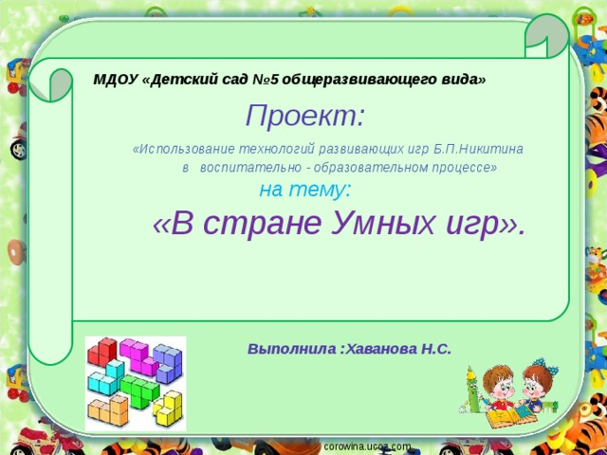

***МДОУ «Детский сад №5 общеразвивающего вида»***

*Проект:*

*«Использование технологий развивающих игр Б.П.Никитина*

*в воспитательно - образовательном процессе»*

*на тему:*

*«В стране Умных игр».*

***Выполнила :Хаванова Н.С.***

corowina.ucoz.com

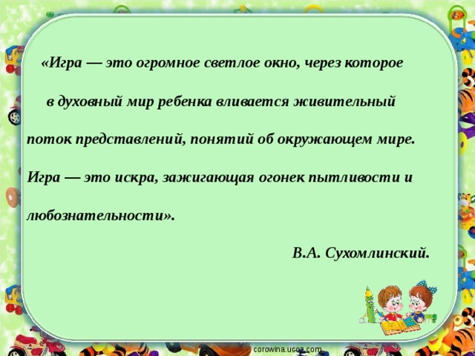

***«Игра — это огромное светлое окно, через которое***

***в духовный мир ребенка вливается живительный поток представлений, понятий об окружающем мире.***

***Игра — это искра, зажигающая огонек пытливости и***

***любознательности».***

***В.А. Сухомлинский.***

corowina.ucoz.com

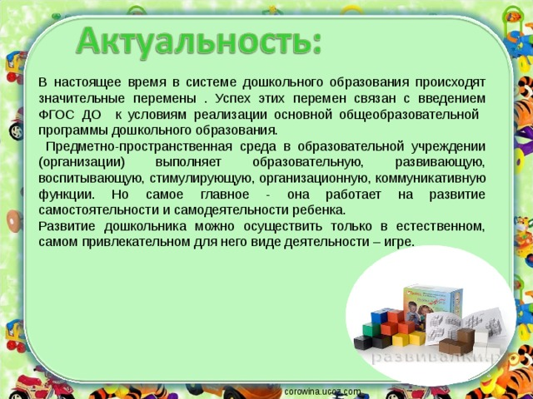

В настоящее время в системе дошкольного образования происходят значительные перемены . Успех этих перемен связан с введением ФГОС ДО к условиям реализации основной общеобразовательной программы дошкольного образования.

Предметно-пространственная среда в образовательной учреждении (организации) выполняет образовательную, развивающую, воспитывающую, стимулирующую, организационную, коммуникативную функции. Но самое главное - она работает на развитие самостоятельности и самодеятельности ребенка.

Развитие дошкольника можно осуществить только в естественном, самом привлекательном для него виде деятельности – игре.

corowina.ucoz.com

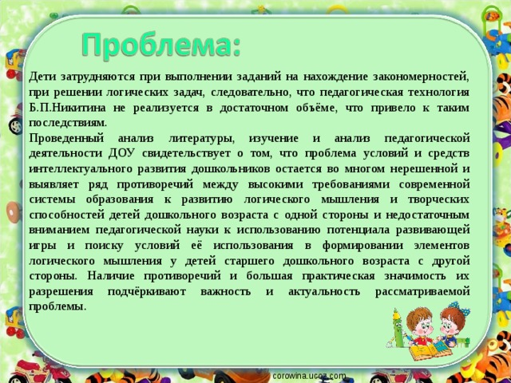

Дети затрудняются при выполнении заданий на нахождение закономерностей, при решении логических задач, следовательно, что педагогическая технология Б.П.Никитина не реализуется в достаточном объёме, что привело к таким последствиям.

Проведенный анализ литературы, изучение и анализ педагогической деятельности ДОУ свидетельствует о том, что проблема условий и средств интеллектуального развития дошкольников остается во многом нерешенной и выявляет ряд противоречий между высокими требованиями современной системы образования к развитию логического мышления и творческих способностей детей дошкольного возраста с одной стороны и недостаточным вниманием педагогической науки к использованию потенциала развивающей игры и поиску условий её использования в формировании элементов логического мышления у детей старшего дошкольного возраста с другой стороны. Наличие противоречий и большая практическая значимость их разрешения подчёркивают важность и актуальность рассматриваемой проблемы.

corowina.ucoz.com

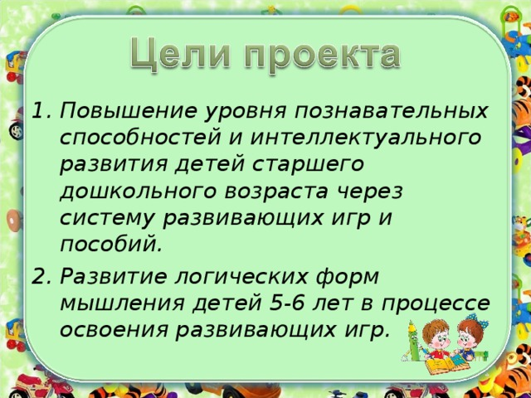

* *Повышение уровня познавательных способностей и интеллектуального развития детей старшего дошкольного возраста через систему развивающих игр и пособий.*
* *Развитие логических форм мышления детей 5-6 лет в процессе освоения развивающих игр.*

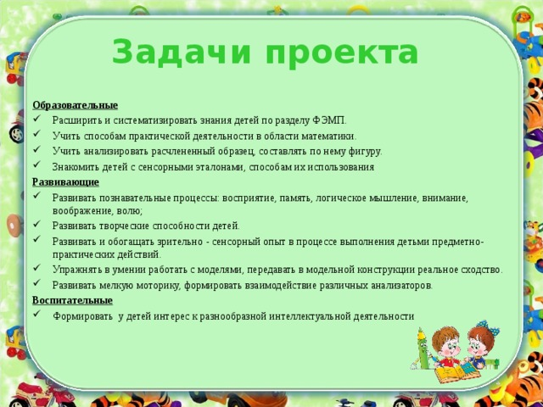

**Задачи проекта**

**Образовательные**

* Расширить и систематизировать знания детей по разделу ФЭМП.
* Учить способам практической деятельности в области математики.
* Учить анализировать расчлененный образец, составлять по нему фигуру.
* Знакомить детей с сенсорными эталонами, способам их использования

**Развивающие**

* Развивать познавательные процессы: восприятие, память, логическое мышление, внимание, воображение, волю;
* Развивать творческие способности детей.
* Развивать и обогащать зрительно - сенсорный опыт в процессе выполнения детьми предметно-практических действий.
* Упражнять в умении работать с моделями, передавать в модельной конструкции реальное сходство.
* Развивать мелкую моторику, формировать взаимодействие различных анализаторов.

**Воспитательные**

* Формировать у детей интерес к разнообразной интеллектуальной деятельности

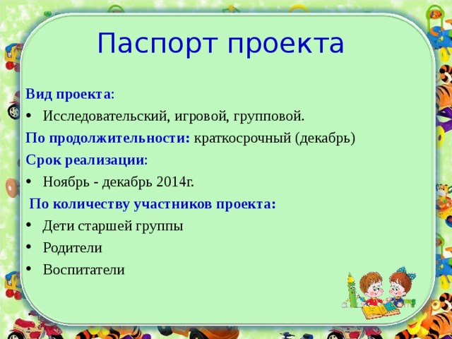

Паспорт проекта

**Вид проекта** :

* Исследовательский, игровой, групповой.

**По продолжительности:** краткосрочный (декабрь)

**Срок реализации** :

* Ноябрь - декабрь 2014г.

**По количеству участников проекта:**

* Дети старшей группы
* Родители
* Воспитатели
* Развитие познавательных процессов, любознательности, стремления к самостоятельному познанию и размышлению; воспитание творческой личности, у которой в достаточной мере будут развиты способность к рациональной организации деятельности, к сотрудничеству.
* В группе создан «Центр развивающих игр», который оснащён необходимым оборудованием и различными развивающими играми: авторские игры Б.П. Никитина, головоломки и другие интеллектуально-развивающие игры.
* Результативность проектной деятельности отслеживается в ходе проведения педагогической диагностики, которая предусматривает выявления уровня познавательный следующих процессов: внимания, памяти, восприятия, воображения, мышления. Анализ полученных результатов позволяет сделать вывод: факультативная работа способствовала усвоению поставленных задач **-** развитие познавательных процессов, любознательности, стремления к самостоятельному познанию и размышлению; воспитание творческой личности, у которой в достаточной мере будут развиты способность к рациональной организации деятельности, к сотрудничеству.

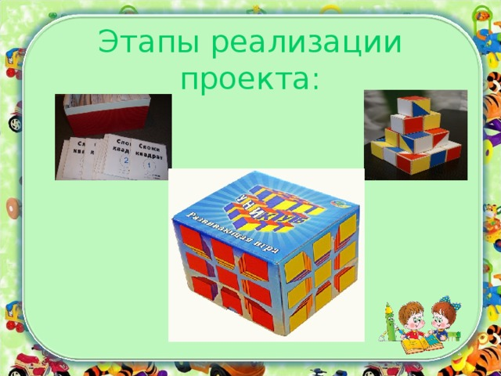

Этапы реализации проекта:

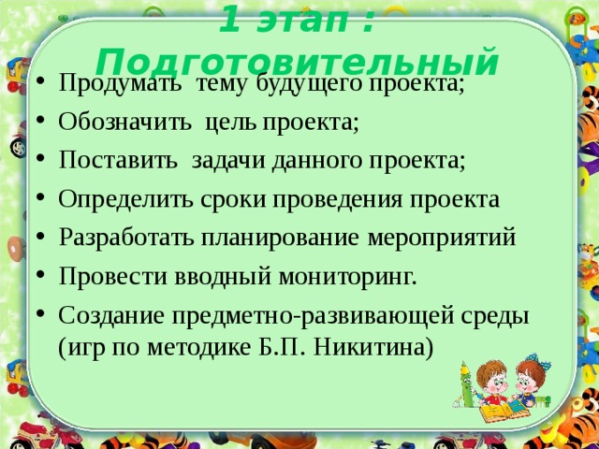

***1 этап : Подготовительный***

* Продумать тему будущего проекта;
* Обозначить цель проекта;
* Поставить задачи данного проекта;
* Определить сроки проведения проекта
* Разработать планирование мероприятий
* Провести вводный мониторинг.
* Создание предметно-развивающей среды (игр по методике Б.П. Никитина)

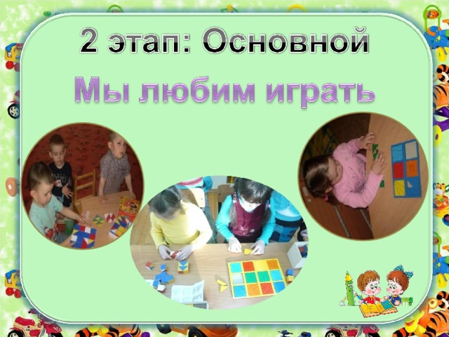

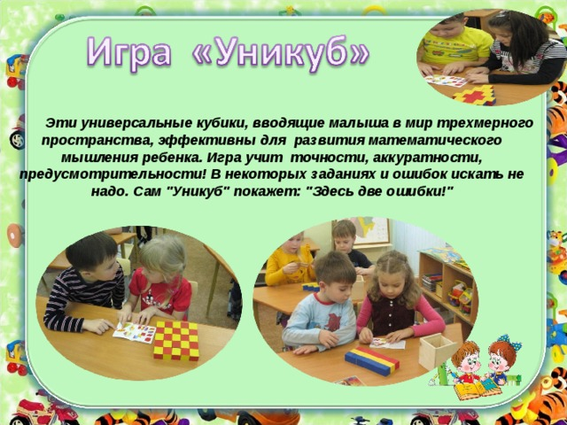

***Эти универсальные кубики, вводящие малыша в мир трехмерного пространства, эффективны для развития математического мышления ребенка. Игра учит точности, аккуратности, предусмотрительности! В некоторых заданиях и ошибок искать не надо. Сам "Уникуб" покажет: "Здесь две ошибки!"***

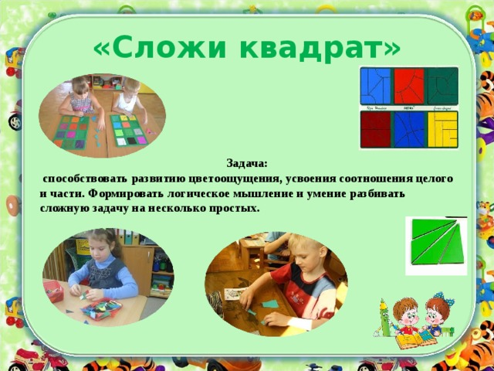

**«Сложи квадрат»**

**Задач** **а** **:**

**способствовать развитию цветоощущения, усвоения соотношения целого и части. Формировать логическое мышление и умение разбивать сложную задачу на несколько простых.**

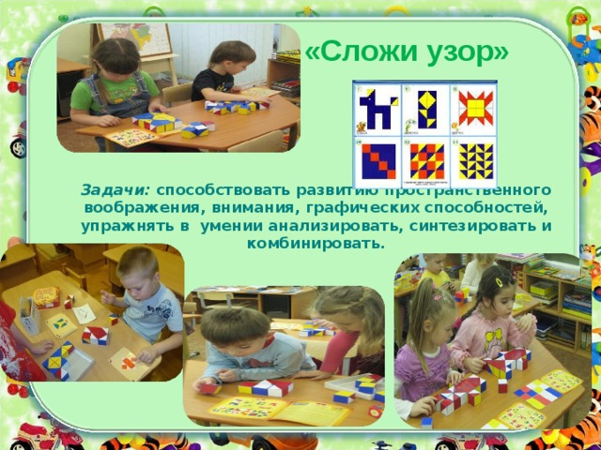

**«Сложи узор»**

***Задачи:*** **способствовать развитию пространственного воображения, внимания, графических способностей, упражнять в умении анализировать, синтезировать и комбинировать.**

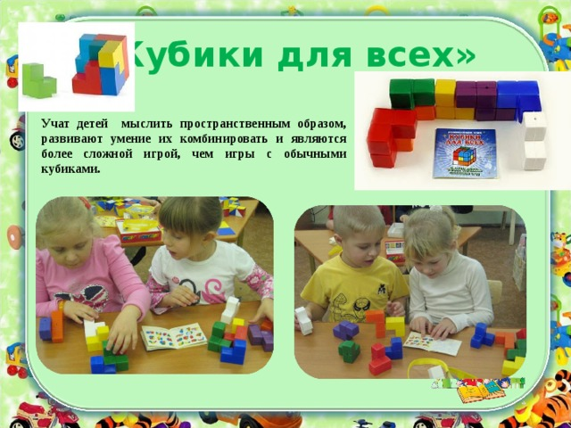

**«Кубики для всех»**

**Учат детей мыслить пространственным образом, развивают умение их комбинировать и являются более сложной игрой, чем игры с обычными кубиками.**

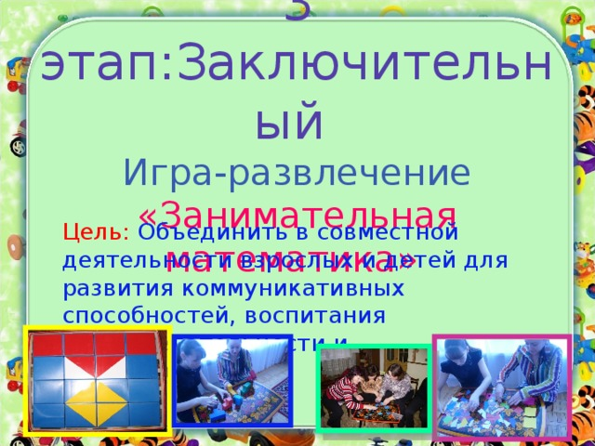

3 этап: Заключительный Игра-развлечение «Занимательная математика»

Цель: Объединить в совместной деятельности взрослых и детей для развития коммуникативных способностей, воспитания доброжелательности и взаимопонимания .

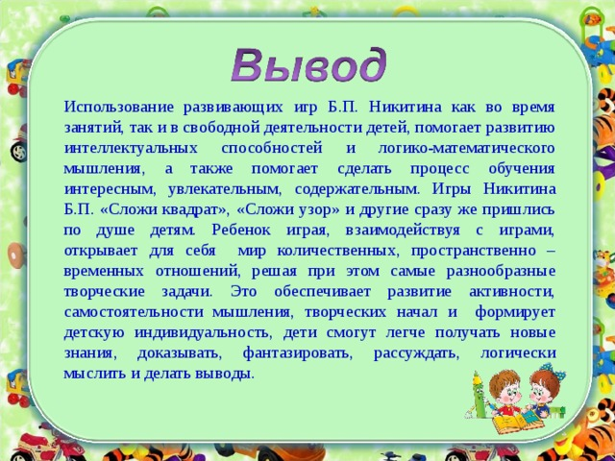

Использование развивающих игр Б.П. Никитина как во время занятий, так и в свободной деятельности детей, помогает развитию интеллектуальных способностей и логико-математического мышления, а также помогает сделать процесс обучения интересным, увлекательным, содержательным. Игры Никитина Б.П. «Сложи квадрат», «Сложи узор» и другие сразу же пришлись по душе детям. Ребенок играя, взаимодействуя с играми, открывает для себя мир количественных, пространственно – временных отношений, решая при этом самые разнообразные творческие задачи. Это обеспечивает развитие активности, самостоятельности мышления, творческих начал и формирует детскую индивидуальность, дети смогут легче получать новые знания, доказывать, фантазировать, рассуждать, логически мыслить и делать выводы.

